Progetto

Trips & Travels

*Gaetano La Rocca – mat. 895887*

*Luca Giandomenico – mat. 900162*

*Filippo Gentili – mat. 899906*

*Denis Degeratu – mat. 895835*

Gruppo [GFL]

Analisi e Progettazione del Software

Preappello – 0?/06/2024

Sommario

Modello di Dominio 4

Casi d’uso 5

Diagramma dei casi d’uso 5

Casi d’uso dettagliati 6

Prenotazione cliente 6

Inserisci pacchetto vacanza 7

Modifica pacchetto vacanza 8

Cancellazione pacchetto vacanza 9

Registrazione utente 10

Gestione richieste 11

Diagramma di Sequenza di Sistema 12

RegistrazioneUtente 12

PrenotazioneCliente 13

InserisciPacchettoVacanza 14

ModificaPacchettoVacanza 15

CancellaPacchettoVacanza 16

CancellaPrenotazione 17

Contratti 22

Contratto verificaDati 22

Contratto InserisciUtente 22

Contratto effetuaLogin 23

Contratto effetuaRichiestaPrenotazione 23

Contratto inserisciSpecifichePacchetto 24

Contratto richiestaCancellazione 25

Contratto confermaCancellazione 25

Architettura Logica 26

Diagramma delle Classi Software 27

Package 1 **Error! Bookmark not defined.**

Sottopackage 1.1 **Error! Bookmark not defined.**

Sottopackage 1.2 **Error! Bookmark not defined.**

Package 2 **Error! Bookmark not defined.**

Diagrammi di Sequenza 28

Diagramma di Sequenza 1 28

Diagramma di Sequenza 2 29

Pattern 36

Grasp 36

Pattern 1 **Error! Bookmark not defined.**

Pattern 2 37

GoF 38

Pattern 1 38

Pattern 2 39

ReadMe 40

# Modello di Dominio

# Casi d’uso

## Diagramma dei casi d’uso

Filippo Gentili - 899906

## Casi d’uso dettagliati

### Prenotazione cliente

|  |  |
| --- | --- |
| Caso d’uso prenotazione cliente | |
| Portata | Trips & Travels |
| Livello | Obiettivo utente |
| Attore primario | Sistema |
| Attore finale | Cliente |
| Parti interessate e interessi | * Cliente: vuole effettuare una prenotazione di un viaggio nel modo più semplice e veloce possibile. Vuole ricevere un’e-mail di conferma prenotazione con all’interno la ricevuta, tutte le informazioni dettagliate sul viaggio e gli eventuali biglietti. Vuole che il pagamento vada a buon fine. * Agenzia: vuole registrare accuratamente i dati del cliente. Vuole registrare la transazione del cliente. Vuole che l’e-mail di conferma arrivi al cliente velocemente e che il cliente sia soddisfatto. * Operatore: vuole essere in grado di gestire eventuali richieste del cliente e gestire l’eventuale rimborso. |
| Pre-condizioni | Il cliente deve essersi registrato come utente del sito web. |
| Garanzia di successo | La prenotazione viene realizzata con successo. Vengono contattati gli enti terzi(Compagnie ferroviarie, Compagnie aeree, Tour operator). Viene inviata al cliente l’e-mail di conferma e la ricevuta del totale. |
| Scenario principale di successo | 1. L’utente registrato inserisce i dati della richiesta ed effettua il pagamento della caparra indicata. 2. Viene mostrato il riepilogo della prenotazione all’utente. 3. Viene inviata un e-mail di riepilogo della prenotazione. 4. Il sistema contatta gli enti terzi (Compagnie ferroviarie, Compagnie aeree, Tour operator). 5. Enti terzi conferma la prenotazione 6. Il sistema invia automaticamente una notifica all’utente due giorni prima della scadenza del pagamento del saldo. 7. Il cliente effettua correttamente il pagamento 8. Viene inviata un e-mail di conferma compresa di ricevuta al cliente. |
| Estensioni | * 1/7) Il pagamento da parte del cliente non va a buon fine. * 8) Il cliente non effettua il pagamento entro la data di scadenza. * 3/6/8) Il cliente non riceve correttamente l’e-mail di riepilogo/conferma/notifica. * 5) Gli enti terzi hanno terminato i posti a disposizione. |
| Requisiti speciali | Viene effettuato un controllo quotidiano delle prenotazioni in scadenza, il quale rende possibile le notifiche automatiche del sistema. |
| Elenco delle varianti tecnologiche e dei dati | Il cliente può richiedere la modifica o la cancellazione della prenotazione tramite e-mail o telefono, la quale verrà presa in carico dall’operatore che inoltrerà la richiesta ad enti terzi (Compagnie ferroviarie, Compagnie aeree, Tour operator). |
| Frequenza di ripetizione | Infinita fino ad esaurimento posti. |
| Varie | Nessuna. |

Luca Giandomenico – 900162

### Inserisci pacchetto vacanza

|  |  |
| --- | --- |
| Caso d’uso inserisci pacchetto vacanza | |
| Portata | Trips & Travels |
| Livello | Obiettivo utente |
| Attore primario | Amministratore |
| Attore finale | Sistema |
| Parti interessate e interessi | Amministratore: vuole inserire un nuovo pacchetto vacanza nel sistema. |
| Pre-condizioni | Esiste almeno un catalogo. |
| Garanzia di successo | L’inserimento del pacchetto vacanza nel sistema avviene con successo. |
| Scenario principale di successo | 1. L’amministratore effettua il login. 2. L’amministratore seleziona il catalogo desiderato. 3. L’amministratore seleziona l’opzione “Inserisci pacchetto vacanza”. 4. L’amministratore inserisce le informazioni relative al nuovo pacchetto vacanza. 5. Il sistema crea un nuovo pacchetto vacanza con i dati inseriti. 6. Il sistema notifica il corretto inserimento del pacchetto. |
| Estensioni | Nessuno. |
| Requisiti speciali | Nessuno. |
| Elenco delle varianti tecnologiche e dei dati | Nessuno. |
| Frequenza di ripetizione | Illimitata. |
| Varie | Nessuna. |

Luca Giandomenico – 900162

### Modifica pacchetto vacanza

|  |  |
| --- | --- |
| Caso d’uso modifica pacchetto vacanza | |
| Portata | Trips & Travels |
| Livello | Obiettivo utente |
| Attore primario | Amministratore |
| Attore finale | Sistema |
| Parti interessate e interessi | Amministratore: vuole modificare un pacchetto vacanza nel sistema. |
| Pre-condizioni | Esiste almeno un catalogo |
| Garanzia di successo | La modifica di un pacchetto vacanza nel sistema avviene con successo. |
| Scenario principale di successo | 1. L’amministratore effettua il login. 2. L’amministratore seleziona il catalogo desiderato. 3. L’amministratore seleziona l’opzione “Modifica pacchetto vacanza”. 4. L’amministratore modifica le informazioni relative al pacchetto vacanza. 5. Il sistema aggiorna il pacchetto vacanza con i dati inseriti. 6. Il sistema notifica il corretto inserimento del pacchetto. |
| Estensioni | Nessuna. |
| Requisiti speciali | Nessuno. |
| Elenco delle varianti tecnologiche e dei dati | Nessuno. |
| Frequenza di ripetizione | Illimitata. |
| Varie | Nessuna. |

Luca Giandomenico – 900162

### Cancellazione pacchetto vacanza

|  |  |
| --- | --- |
| Caso d’uso cancellazione pacchetto vacanza | |
| Portata | Trips & Travels |
| Livello | Obiettivo utente |
| Attore primario | Amministratore |
| Attore finale | Sistema |
| Parti interessate e interessi | Amministratore: vuole cancellare un pacchetto vacanza dal sistema. |
| Pre-condizioni | Esiste almeno un catalogo con un pacchetto vacanza al suo interno. |
| Garanzia di successo | La cancellazione del pacchetto vacanza dal sistema avviene con successo. |
| Scenario principale di successo | Punto di estensione: CancellazioneFallita, passo 5   1. L’amministratore effettua il login. 2. L’amministratore seleziona il catalogo desiderato. 3. L’amministratore seleziona l’opzione “Cancella pacchetto vacanza”. 4. Il sistema chiede conferma dell’operazione selezionata. 5. L’amministratore conferma la selezione. 6. Il sistema elimina il pacchetto vacanza selezionato. 7. Il sistema notifica la corretta cancellazione del pacchetto vacanza. |
| Estensioni | 5a La cancellazione del pacchetto vacanza non va a buon fine.  5a.1 Il sistema notifica l’amministratore della mancata eliminazione.  5a.2 Il sistema comunica all’amministratore di eseguire nuovamente la procedura. |
| Requisiti speciali | Nessuno. |
| Elenco delle varianti tecnologiche e dei dati | Nessuno. |
| Frequenza di ripetizione | Limitata al numero di prodotti presenti nel catalogo. |
| Varie | Nessuna. |

Gaetano La Rocca - 895887

### Registrazione utente

|  |  |
| --- | --- |
| Caso d’uso registrazione utente | |
| Portata | Trips & Travels |
| Livello | Obiettivo utente |
| Attore primario | Utente generico |
| Attore finale | Sistema |
| Parti interessate e interessi | Utente generico: vuole registrarsi in modo semplice e veloce sul sito della Travels & Trips per poter acquistare dei prodotti. |
| Pre-condizioni | L’utente non ha già effettuato il login. |
| Garanzia di successo | L'utente generico è registrato come cliente nel sistema. |
| Scenario principale di successo | 1. L'utente generico accede alla pagina di registrazione cliccando sul pulsante "Registrati" o un link simile presente nella homepage del sito dell'agenzia di viaggi. 2. Il sistema visualizza il modulo di registrazione con i campi richiesti per la creazione di un nuovo account. 3. L'utente compila i campi obbligatori del modulo, che includono:    1. Nome.    2. Cognome.    3. Indirizzo e-mail.    4. Password.    5. Metodo di pagamento preferito (carta di credito, PayPal, bonifico bancario, ecc.). 4. L'utente invia il modulo compilato cliccando sul pulsante "Registrati" o un pulsante simile. 5. Il sistema valida i dati inseriti dall'utente:    1. Verifica che l'indirizzo e-mail sia unico nel sistema.    2. Verifica la validità dei dati di pagamento forniti. 6. Se i dati sono validi, il sistema crea un nuovo account utente con le informazioni fornite dall'utente e lo registra nel sistema come cliente. 7. Una volta registrato l'account, l'utente viene reindirizzato alla homepage del sito dell'agenzia di viaggi e può accedere con le credenziali appena create. |
| Estensioni | 2a. Integrazione con i social media: Il sistema potrebbe offrire agli utenti la possibilità di registrarsi utilizzando i loro account sui social media più popolari, come Facebook o Google.  5a. Verifica dell'indirizzo e-mail: Dopo la registrazione, il sistema potrebbe richiedere  all'utente di confermare l'indirizzo e-mail fornito cliccando su un link di conferma. |
| Requisiti speciali | Sicurezza dei dati: Dato che i dettagli personali e finanziari degli utenti vengono raccolti durante la registrazione, è essenziale che il sistema garantisca la massima sicurezza dei dati. |
| elenco delle varianti tecnologiche e dei dati |  |
| Frequenza di ripetizione | Una volta per utente generico. |
| Varie | Nessuna. |

Denis Degeratu - 895835

### Gestione richieste

|  |  |
| --- | --- |
| Caso d’uso gestione richieste | |
| Portata | Trips & Travels |
| Livello | Obiettivo Utente |
| Attore primario | Operatore |
| Attore finale | Utente |
| Parti interessate e interessi | Utenti/Clienti: sono interessati a ricevere risposte in maniera rapida alle loro richieste.  Operatore: vuole gestire le richieste degli utenti (diverse dalle prenotazioni), come modifica e cancellazione delle prenotazioni, gestione dei rimborsi, etc.. |
| Pre-condizioni | L’operatore ha effettuato l’accesso al sistema con le credenziali valide. |
| Garanzia di successo | Le richieste degli utenti vengono elaborate e gestite correttamente dall’operatore, che garantisce di soddisfare le esigenze dell’utente se possibile. |
| Scenario principale di successo | 1. L’operatore accede al sistema con le proprie credenziali. 2. L’operatore controlla l’elenco di richieste da parte degli utenti. 3. L’operatore sceglie una richiesta e ne analizza il contenuto. 4. L’operatore elabora la richiesta. 5. In caso di cancellazione l’operatore gestisce la procedura di rimborso. 6. L’operatore notifica le modifiche tramite e-mail all’utente. |
| Estensioni | 5a. Nel caso di impossibilità di soddisfare una richiesta , l’operatore comunica con l’utente per trovare soluzioni alternative. |
| Requisiti speciali | Il sistema e l’operatore devono garantire la sicurezza e la privacy dei dati degli utenti. |
| elenco delle varianti tecnologiche e dei dati | L'operatore utilizza le e-mail per comunicare con l’utente e aggiornare l’esito della richiesta. Le richieste degli utenti dovranno essere raccolte nei database. |
| Frequenza di ripetizione | Ogni volta che viene richiesta una modifica/cancellazione da parte dell’utente. |
| Varie | Nessuna. |

Gaetano La Rocca - 895887

# Diagramma di Sequenza di Sistema

### RegistrazioneUtente

Filippo Gentili - 899906

### PrenotazioneCliente

Luca Giandomenico - 900162

### InserisciPacchettoVacanza

Luca Giandomenico - 900162

### ModificaPacchettoVacanza

Luca Giandomenico - 900162

### CancellaPacchettoVacanza

Denis Degeratu - 895835

### CancellaPrenotazione

Gaetano La Rocca - 895887

# Diagrammi di Attività

### EffettuaRegistrazione

Filippo Gentili - 899906

### InserisciPrenotazione

Luca Giandomenico - 900162

### GestisciCatalogo

Denis Degeratu - 895835

### ModificaPrenotazione

Gaetano La Rocca - 895887

# Contratti

### Contratto verificaDati

|  |  |
| --- | --- |
| Contratto verifica Dati | |
| Operazione | verificaDati() |
| Caso d’uso | Effettua Registrazione |
| Precondizioni | L’utente u ha inserito i propri dati |
| Post-condizioni | * Viene verificata la correttezza dell’indirizzo e-mail inserito * Viene verificata la correttezza del metodo di pagamento inserito |

### Contratto InserisciUtente

|  |  |
| --- | --- |
| Contratto InserisciUtente | |
| Operazione | InserisciUtente(nome, cognome, e-mail, password metodoDiPagamento) |
| Caso d’uso | Effettua Registrazione |
| Precondizioni | I dati dell’utente u sono stati validati |
| Post-condizioni | * È stato inserito un nuovo utente u |

Filippo Gentili - 899906

### Contratto effetuaLogin

|  |  |
| --- | --- |
| Contratto effettuaLogin | |
| Operazione | effettuaLogIn(email, password) |
| Caso d’uso | InserisciPrenotazione |
| Precondizioni | l’utente registrato sta accedendo all’area riservata |
| Post-condizioni | * L’utente ha effettuato l’accesso all’area riservata |

### Contratto effetuaRichiestaPrenotazione

|  |  |
| --- | --- |
| Contratto effettuaRichiestaPrenotazione | |
| Operazione | effettuaRichiestaPrenotazione(descrizioneRichiesta, pagamentoCaparra) |
| Caso d’uso | InserisciPrenotazione |
| Precondizioni | è in corso una prenotazione |
| Post-condizioni | * L’utente ha effettuato la richiesta di una prenotazione * L’utente ha versato correttamente la caparra |

Luca Giandomenico - 900162

### Contratto inserisciSpecifichePacchetto

|  |  |
| --- | --- |
| Contratto inserisciSpecifichePacchetto | |
| Operazione | inserisciSpecifichePacchetto(id, costo, dataInizio, dataFine, tipologia, numeroPersone, hotel, trasporto) |
| Caso d’uso | InserisciPacchettoVacanza |
| Precondizioni | Esiste almeno un catalogo |
| Post-condizioni | Sono state aggiunte le specifiche del pacchetto |

***Contratto modificaPacchettoVacanza***

|  |  |
| --- | --- |
| Contratto modificaPacchettoVacanza | |
| Operazione | modificaPacchettoVacanza() |
| Caso d’uso | modificaPacchettoVacanza |
| Precondizioni | Esiste almeno un pacchetto vacanza |
| Post-condizioni | Il pacchetto selezionato viene modificato |

Denis Degeratu - 895835

### Contratto richiestaCancellazione

|  |  |
| --- | --- |
| Contratto richiestaCancellazione | |
| Operazione | richiestaCancellazione() |
| Caso d’uso | cancellaPrenotazione |
| Precondizioni | * L’utente deve essere autenticato * L’id della prenotazione deve corrispondere all’utente autentificato * La prenotazione deve essere cancellabile (prenotazione scaduta, prenotazione già cancellata) |
| Post-condizioni | Il sistema manda la richiesta di cancellazione all’operatore  L’utente viene notificato che la richiesta è in fase di elaborazione |

### Contratto confermaCancellazione

|  |  |
| --- | --- |
| Contratto confermaCancellazione | |
| Operazione | confermaCancellazione() |
| Caso d’uso | cancellaPrenotazione |
| Precondizioni | Pende una richiesta di cancellazione inoltrata dal sistema |
| Post-condizioni | * La prenotazione viene cancellata e non è più associata all’utente * Viene notificato l’utente dell’avvenuta cancellazione * Vengono gestiti eventuali rimborsi (se possibile) |

# Architettura Logica

# Diagramma delle Classi Software

Gaetano La Rocca - 895887

# Diagrammi di Sequenza

### Diagramma di sequenza InserisciUtente

Gaetano La Rocca - 895887

### Diagramma di Sequenza VerificaDati

Filippo Gentil - 899906

### Diagramma di Sequenza EffettuaLogin

Filippo Gentili - 899906

### Diagramma di Sequenza EffettuaRichiestaPrenotazione

Luca Giandomenico - 900162

### Diagramma di Sequenza InserisciSpecifichePacchetto

Luca Giandomenico - 900162

### Diagramma di Sequenza ModificaPacchettoVacanza

Denis Degeratu - 895835

### Diagramma di Sequenza Richiestacancellazione

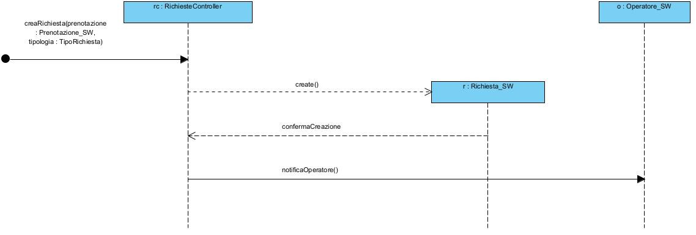

Denis Degeratu - 895835

### Diagramma di Sequenza ConfermaCancellazione

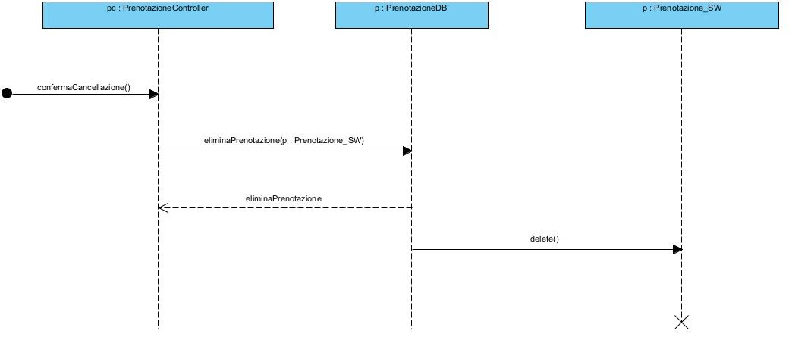

# Pattern

## Grasp

### Controller

|  |  |
| --- | --- |
| Controller | |
| CatalogoContreller  PacchettoVacanzaController  RichiesteControlller  PrenotazioneController  GestioneUtente | Un controller è il primo oggetto oltre lo strato UI che è responsabile di ricevere e gestire un messaggio di un'operazione di sistema. Un controller rappresenta “oggetti radice” mediatori tra le varie componenti. |

## GOF

### Singleton:

|  |  |
| --- | --- |
| Singleton | |
| EmailProvider | Emailprovider è singleton in quanto essendo una classe di gestione che si interfaccia con un server non necessita la creazione di più istanze. |

[Chi ha fatto questa pagina]

### Pattern 2

[??? immagine, tabella...]

[Chi ha fatto questa pagina]

## GoF

### Pattern 1

[??? immagine, tabella...]

[Chi ha fatto questa pagina]

### Pattern 2

[??? immagine, tabella...]

# ReadMe

[qualsiasi cosa vogliate aggiungere]